**Кпо пгниу**

УЧЕБНЫЙ КУРС

«Программирование в компьютерных системах**»**

**ФУНКЦИОНАЛЬНАЯ СПЕЦИФИКАЦИЯ**

Пермь

2019

**Введение**

Функциональная спецификация – это набор технических документов, которые детально описывают каждый элемент поставляемого решения.

1. **Видение и рамки**

**Видение проекта**

Результатом работы будет WEB-сервис, который предоставит пользователям-клиентам выбор наиболее оптимального варианта перелёта, на основе введённых критериев (пункт отправления, пункт прибытия, стоимость, дата и время, класс обслуживания), а менеджерам возможность добавлять и редактировать информацию о рейсах. Данный web-сервис планируется реализовать к 20.11.2019.

**Рамки:**

1. Авторизация пользователей на сайте
2. Личный кабинет для пользователя, где он может выполнять функции:

* Добавлять способы оплаты
* Изменять способы оплаты
* Просматривать приобретённые билеты
* Скачать билет
* Распечатать билет

1. Личный кабинет для менеджера, где он может выполнять функции:

* Добавление данных о рейсах
* Редактирование данных о рейсах
* Формирование отчётов

1. Личный кабинет для администратора, где он может выполнять функции:

* Добавление информации о менеджерах и покупателях
* Редактированиемнформации о менеджерах и покупателях
* Формирование отчётов
* Редактирование рейсов

1. **ИСТОРИЯ ПРОЕКТА**

Таблица 1.История проекта

|  |  |  |  |
| --- | --- | --- | --- |
| Название задачи | Длительность (дни) | Начало | Окончание |
| Формирование требований к системе | 5 | 03.09.2019 | 08.09.2019 |
| Формирование требований пользователей | 7 | 03.09.2019 | 10.09.2019 |
| Выбор инструментных средств | 3 | 09.09.2019 | 12.09.2019 |
| Проектирование базы данных | 5 |  |  |
| Разработка базы данных | 5 |  |  |
| Разработка FrontEnd | 10 |  |  |
| Разработка BackEnd | 25 |  |  |
| Наполнение контентом | 3 |  |  |
| Тестирование системы | 12 |  |  |
| Исправление найденных ошибок | 10 |  |  |
| Настройка оборудования и перенос на хостинговую платформу | 3 |  |  |
| Запуск проекта | 1 |  |  |

1. **Цели дизайна**
   1. **Требования пользователя**

Администратор:

* Редактирование пользователей
* Удаление пользователей
* Назначение ролей
* Редактирование рейсов
* Добавление менеджеров

Менеджер:

* Добавление рейсов
* Редактирование рейсов
* Получение отчётной документации

Покупатель:

* Возможность покупки билетов
* Возможность просмотра рейсов и информация о них
  1. **Системные требования**

**Требования к компьютерам:**

- установленные браузера: GoogleChrome, Mozilla Fitefox

- подключение к сети интернет

**Требования к хостингу:**

- дисковое пространство не менее 1000 Мб

- поддержка требований к серверу:

-Версия веб-сервера: Apache 1.3 и выше.

-Версия MySQL: 5 и выше.

- количество файлов не менее 20000

- разрешенная нагрузка (СР) – 10

- количество баз данных не менее 1 базы

- Accessи Error журнал (логи сервера)

- количество доменов и поддоменов не менее 20

* 1. **Сценарии использования**

|  |  |
| --- | --- |
| **Сценарий использования** | **Пользователи** |
| Авторизация | Покупатель,администратор, менеджер |
| Регистрация пользователей | Покупатель |
| Добавление данных | Администратор |
| Редактирование данных | Администратор |
| Удаление пользователей | Администратор |
| Добавление нового рейса | Менеджер,Администратор |
| Удаление рейса | Менеджер,Администратор |
| Добавление нового менеджера | Администратор |
| Удаление менеджера | Администратор |
| Просмотр общего списка рейсов | Администратор, покупатель, менеджер |
| Изменение ранее добавленного рейса | Администратор, менеджер. |
| Просмотр контактных данных покупателей(кроме Email и пароля) - | Покупатель,менеджер, администратор |
| Формирование отчетов | Администратор, менеджер. |
| Назначение основных ролей | Администратор |

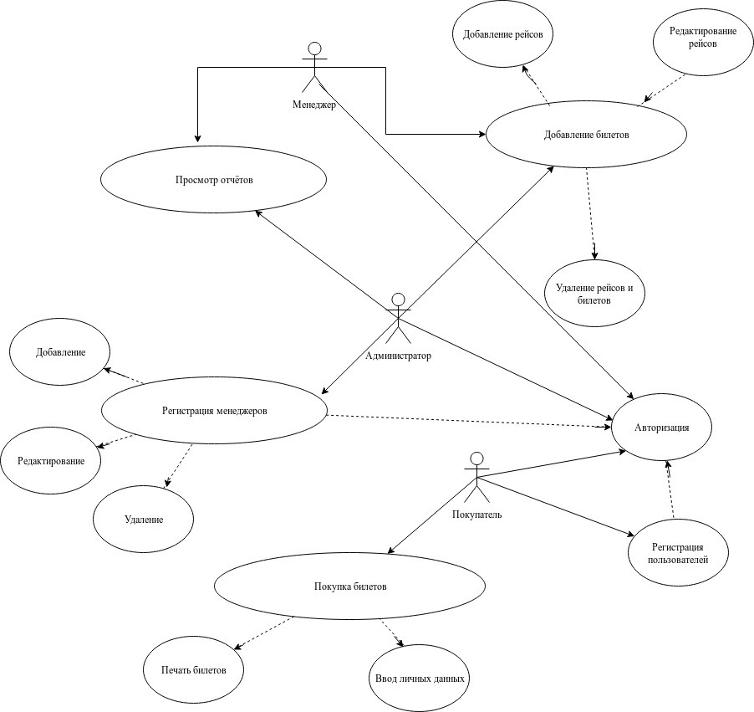

Рисунок 1-Диаграмма прицидентов

**4. Исключенные возможности и неподдерживаемые сценарии**

Требования, которые не найдут отражение в текущем выпуске проекта

1. Удаление аккаунта;

2. Возможность выбора конкретного места в самолёте;

Эти требования не войдут в разработку, потому что проект ограничен по времени.

**5. Предположения и зависимости**

Предположения:

- реализовать работу под GoogleChrome, Mozilla Firefox;

- количество администраторов – 2;

- около 100 пользователей

- пользовательская база обновляется каждый день.

Зависимости:

- Нет зависимостей

# Проект решения

## Концептуальный проект

**6.1.1. Диаграмма последовательности**

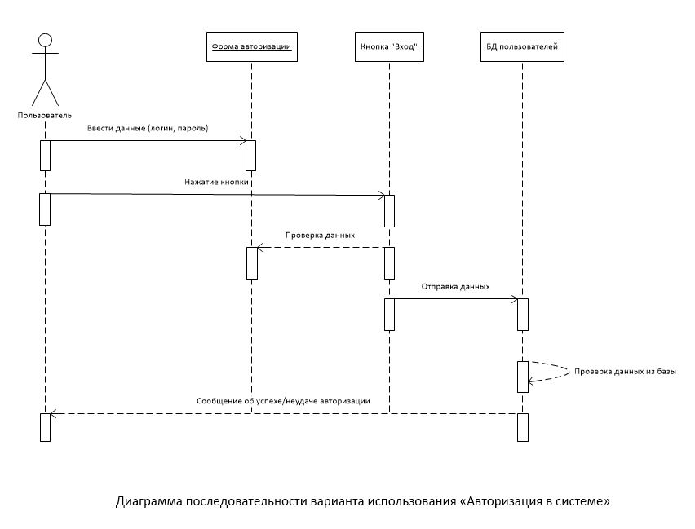

Рисунок 2– Диаграмма последовательности варианта использования «Авторизация в системе»

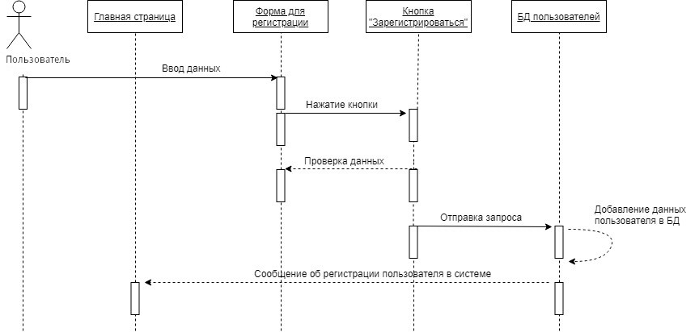Рисунок 3 – Диаграмма последовательности варианта использования «Регистрация для пользователей в системе»

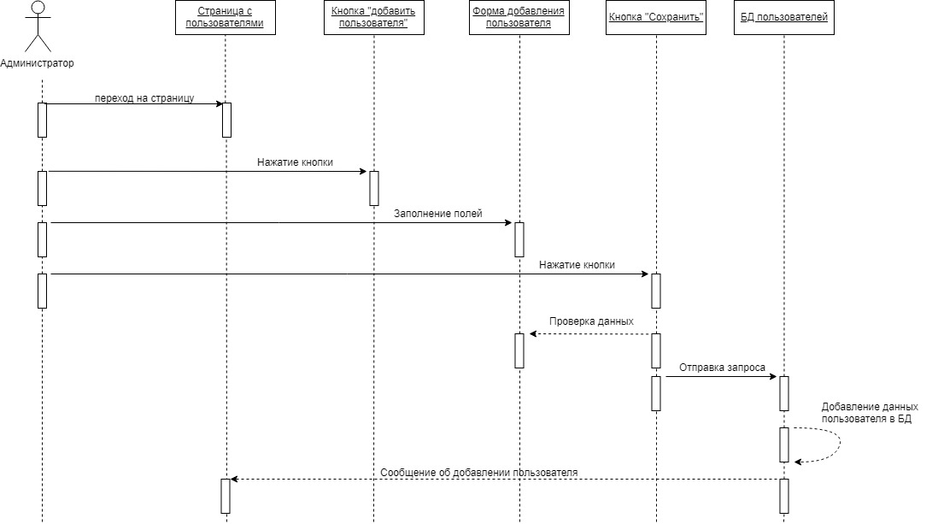

Рисунок 4 – Диаграмма последовательности варианта использования

«Добавление пользователей»

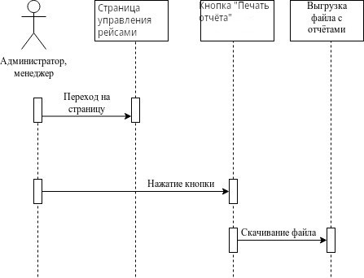

Рисунок 5 – Диаграмма последовательности варианта использования «Формирование итоговых отчётов»

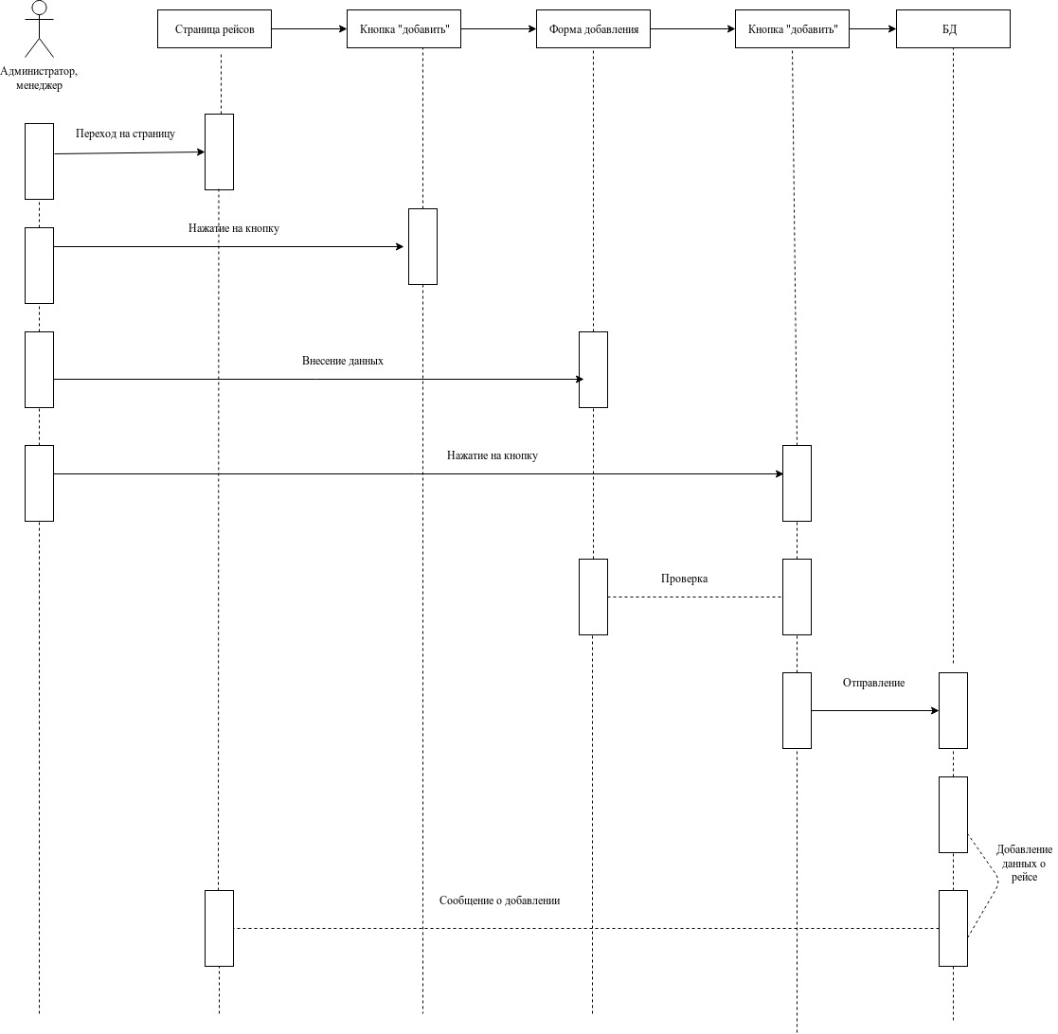

Рисунок 6 - Диаграмма последовательности варианта использования «Добавление рейса»

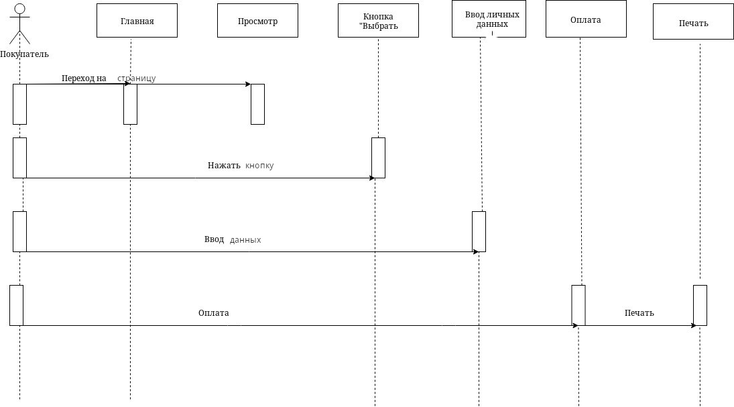

Рисунок 7 — Диаграмма последовательности варианта использования «Покупка билетов»